**童缘公益超市校园体验馆**

**活动背景资料**

**一、 童缘公益超市介绍：**

“童缘公益超市”由“童缘资助中心”开办，定位为：以商业模式运营公益事业。主要经营爱心人士或企业捐赠的二手闲置物品，销售所得利润将全部用于童缘资助中心的公益项目。

“童缘公益超市”不只是一个简单买卖二手物品的地方，还是当地社区的捐赠中心；它不局限于实体店的形式，还有社区居民可以参与的流动的“童缘集市”。

除了店长之外，“童缘公益超市”的工作人员主要为志愿服务人员，换言之，“童缘公益超市”为志愿者提供服务机会，是志愿者践行自己价值观的空间。

“童缘公益超市”采取多种方式帮助困境儿童，一方面，募集的二手物品义卖所得善款可以直接用于资助儿童类公益项目，另一方面，捐赠物品可以直接发放到贫困山区有需要的孩子们手里。

童缘公益超市运营模式如下图所示，每个公益超市单店运营主要由五个步骤构成：物资收集-储存整理-分类定价-上架销售-储存再回收。

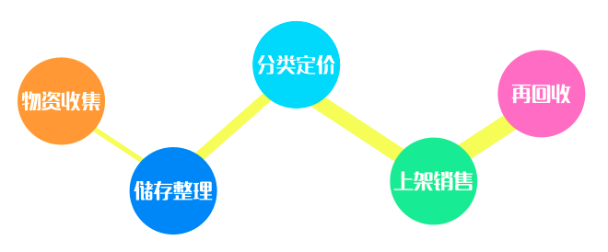

二、 中华儿慈会及童缘资助中心介绍：

中华少年儿童慈善救助基金会（简称：中华儿慈会）是由国家民政部批准注册的全国性公募基金会。在成立之初，广泛学习和借鉴国内外基金会的先进理念和经验，坚持走“民间性、资助型、合作办、全透明”的道路，力求把基金会办成支持和推动民间公益组织开展儿童公益活动的“资助型”、“支持型”公募基金会。2013年，中华儿慈会被福布斯杂志评为中国最值得公众信任的25家基金会之一，在基金会中心网的透明度排名中位列公募基金会第二名。  
 童缘项目是中华儿慈会推出的资助型、支持型项目，通过资助民间公益项目、支持公益组织联合劝募、开展各类儿童公益活动、建立公益实践基地等方式，支持民间公益组织的成长，从而帮助到各类弱势儿童。目前，通过中华儿慈会募集的3100余万元，童缘项目已经陆续资助了214个公益项目，支持了23家公益组织开展联合劝募工作，开展超过300次的公益活动，吸引了8万余志愿者投入22万小时的志愿服务，超过20万弱势儿童受益，间接受益人群达到60万人。童缘项目于2012年4月荣获国家民政部颁发的“第七届中华慈善奖”。2014年2月，中华儿慈会正式成立“童缘资助中心”，更好地为民间公益组织和弱势儿童服务。

“童缘资助中心”是中华少年儿童慈善救助基金会的自主项目，主要任务是：支持和资助民间公益组织的发展，通过民间公益组织救助弱势儿童，开展联合劝募工作，提升民间公益组织的生存能力，开展群众性公益慈善活动。